Образовательный комплекс Заветинского сельского поселения Заветинского района Ростовской области

Муниципальное учреждение Заветинский районный отдел образования Администрации Заветинского района Ростовской области является структурным подразделением Администрации Заветинского района, обеспечивающим во взаимодействии с другими органами местного самоуправления, учреждениями и предприятиями, общественными организациями реализацию переданных органом местного самоуправления отдельных полномочий в области эффективного функционирования и развития системы образования в Заветинском районе.
Отдел образования осуществляет координацию и контроль деятельности подведомственных муниципальных образовательных учреждений, оказывает методическую и консультативную помощь.

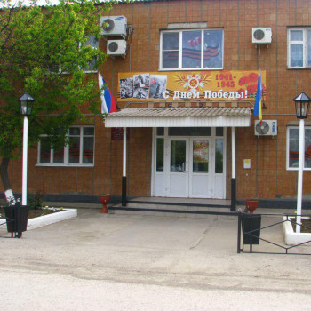

Адрес: Ростовская область Заветинский район, с. Заветное, ул. Чернышевского, 26
Руководитель РОО: Борисенко Наталья Николаевна
Телефон: 7-86378-21175

Образовательный комплекс Заветинского сельского поселения включает в себя 6 образовательных учреждений, том числе:

- 2 общеобразовательные школы;
- 2 учреждения дополнительного образования детей (детско-юношеская спортивная школа, центр внешкольной работы);
- 2 детских дошкольных образовательных учреждений;

Общеобразовательные школы:

МУНИЦИПАЛЬНОЕ БЮДЖЕТНОЕ ОБЩЕОБРАЗОВАТЕЛЬНОЕ УЧРЕЖДЕНИЕ ЗАВЕТИНСКАЯ СРЕДНЯЯ ОБЩЕОБРАЗОВАТЕЛЬНАЯ ШКОЛА №1
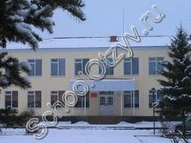

Адрес: Ростовская область Заветинский район, с. Заветное, ул.Ломоносова,2
Директор: Таранин Сергей Николаевич
Уполномоченный по правам ребенка: Колесникова Ирина Николаевна
Телефон: 7-86378-21358.

МУНИЦИПАЛЬНОЕ БЮДЖЕТНОЕ ОБЩЕОБРАЗОВАТЕЛЬНОЕ УЧРЕЖДЕНИЕ ЗАВЕТИНСКАЯ СРЕДНЯЯ ОБЩЕОБРАЗОВАТЕЛЬНАЯ ШКОЛА №2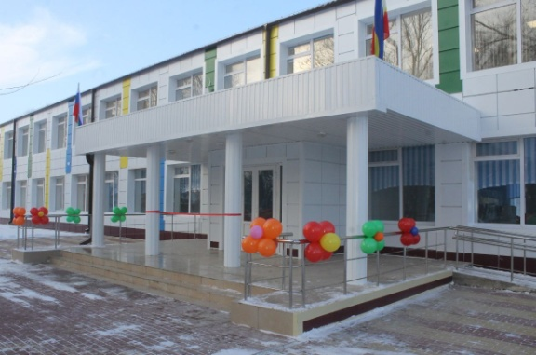
Адрес: Ростовская область Заветинский район, с. Заветное, ул.Горького,52
Директор: Ливинская Наталья Александровна
Уполномоченный по правам ребенка:
Рябухина Елена Федоровна
Телефон: 7-86378-22440

Учреждения дополнительного образования детей:

МУНИЦИПАЛЬНОЕ БЮДЖЕТНОЕ УЧРЕЖДЕНИЕ ДОПОЛНИТЕЛЬНОГО ОБРАЗОВАНИЯ ЗАВЕТИНСКАЯ ДЕТСКО-ЮНОШЕСКАЯ СПОРТИВНАЯ ШКОЛА

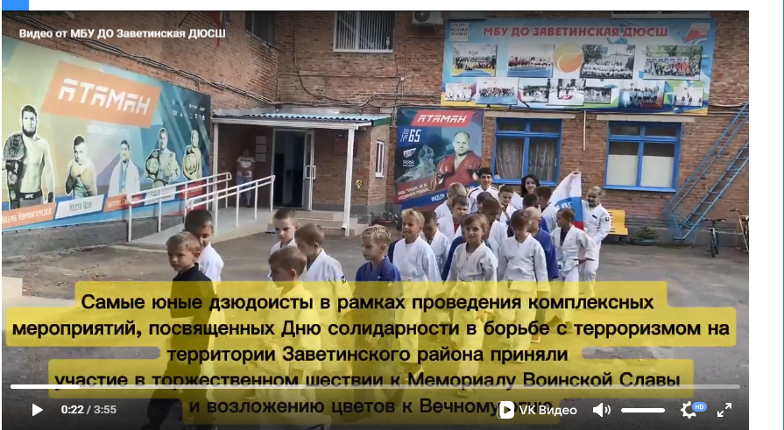

Адрес: 347430, Ростовская область, Заветинский район, с. Заветное, ул. Ломоносова, д. 39
Директор: Колесников Владимир Иванович
Телефон: +7 (86378) 2-13-62

МУНИЦИПАЛЬНОЕ БЮДЖЕТНОЕ УЧРЕЖДЕНИЕ ДОПОЛНИТЕЛЬНОГО ОБРАЗОВАНИЯ ЗАВЕТИНСКИЙ ЦЕНТР ВНЕШКОЛЬНОЙ РАБОТЫ

Адрес: Ростовская область Заветинский район, с. Заветное, ул.Горького,52
(в здании МОУ ЗСШ №2)
Директор: Толстоноженко Марина Викторовна
Телефон: 8(86378)22-358

Детские дошкольные образовательные учреждения:

МУНИЦИПАЛЬНОЕ БЮДЖЕТНОЕ ДОШКОЛЬНОЕ ОБРАЗОВАТЕЛЬНОЕ УЧРЕЖДЕНИЕ ДЕТСКИЙ САД №1 С. ЗАВЕТНОЕ

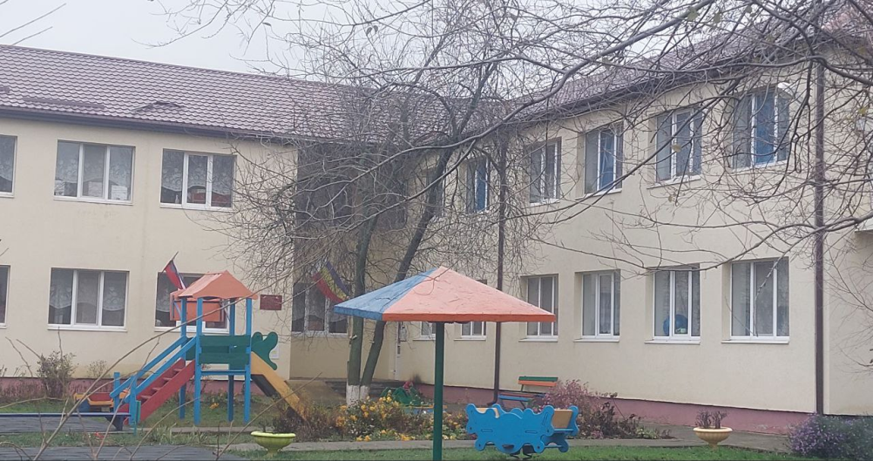

Адрес Ростовская область Заветинский район, с. Заветное, ул.Короткова,2
Заведующий :Шафранова Светлана Анатольевна
Телефон : 8(86378) 2-24-31

МУНИЦИПАЛЬНОЕ БЮДЖЕТНОЕ ДОШКОЛЬНОЕ ОБРАЗОВАТЕЛЬНОЕ УЧРЕЖДЕНИЕ ДЕТСКИЙ САД № 3 С. ЗАВЕТНОЕ

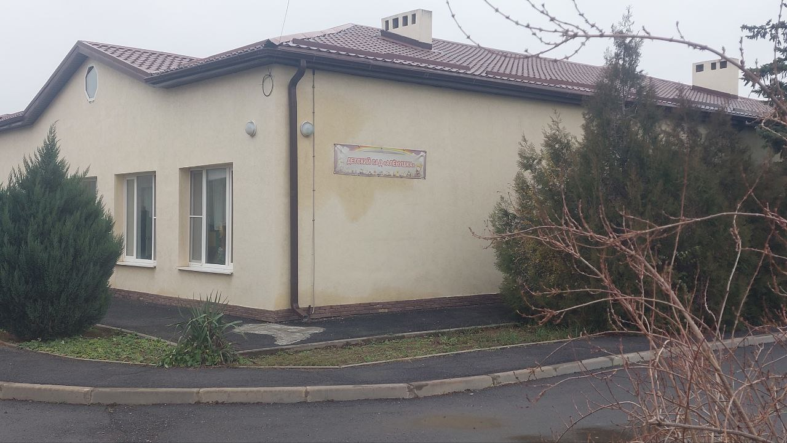

Адрес Ростовская область Заветинский район, с. Заветное, ул.Горького,101
Заведующий: Уколова Нелли Валерьевна
Телефон: 8 (86378) 2-26-55

Действующая сеть муниципальных образовательных учреждений в Заветинском сельском поселении в 2023 учебном году позволила охватить:
- дошкольным воспитанием и образованием - 185 человек,
- общим образованием –727 человек,
- дополнительным воспитанием и образованием - 506 человек.
Образовательный процесс в учреждениях образования обеспечивают 231 человек, из них 195 педагогических работника.

